Czwartek 15.04.2021 j. angielski
Hello boys and girls!:-)
Dziś Captain Jack zachęca Was do posłuchania nowej historyjki o zabawkach pod tytułem ‘Let’s play’ (‘Pobawmy się’).
Spójrzcie na pierwszy obrazek, który znacie już z wczorajszych zajęć, wskazujcie zabawki i spróbujcie sobie przypomnieć ich angielskie nazwy. Następnie zastanówcie się z rodzicami, o czym będzie historyjka (Kim są dzieci, dlaczego zakrywają sobie uszy, kto sobie smacznie śpi i kto jeździ samochodem jak szalony).
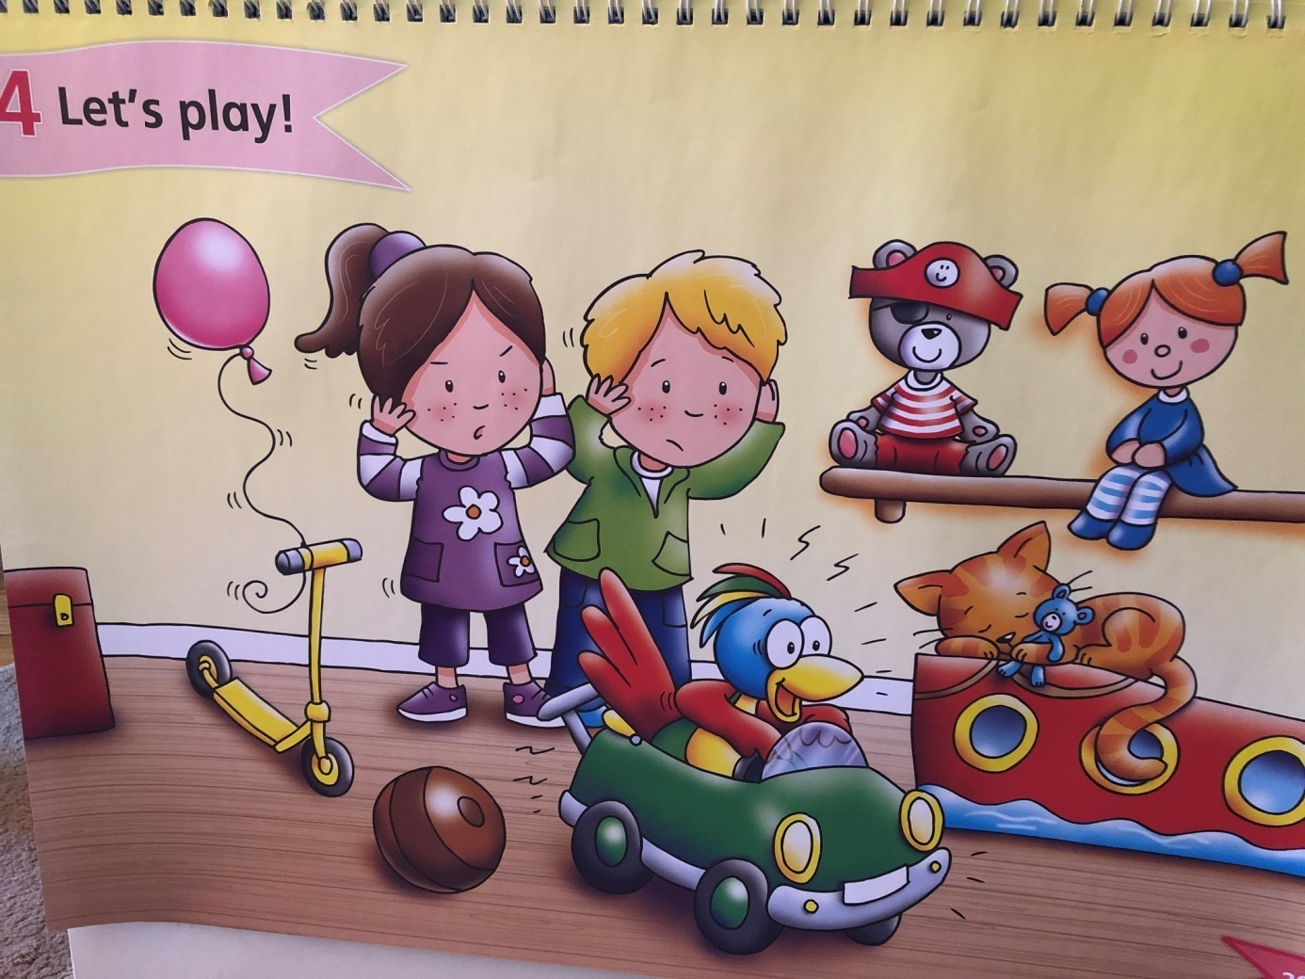
Ściągawka dla rodziców:
Dzieci na obrazku to Katie i Danny. Zakrywają uszy, ponieważ Captain Jack jeździ samochodem jak szalony i jest bardzo głośno, a kotek Fluffy smacznie śpi.
Spójrzcie na drugi obrazek. Powiedzcie rodzicom, jaką zabawką bawi się Captain Jack, dlaczego znowu Katie i Danny zakrywają uszy i kto może się obudzić.
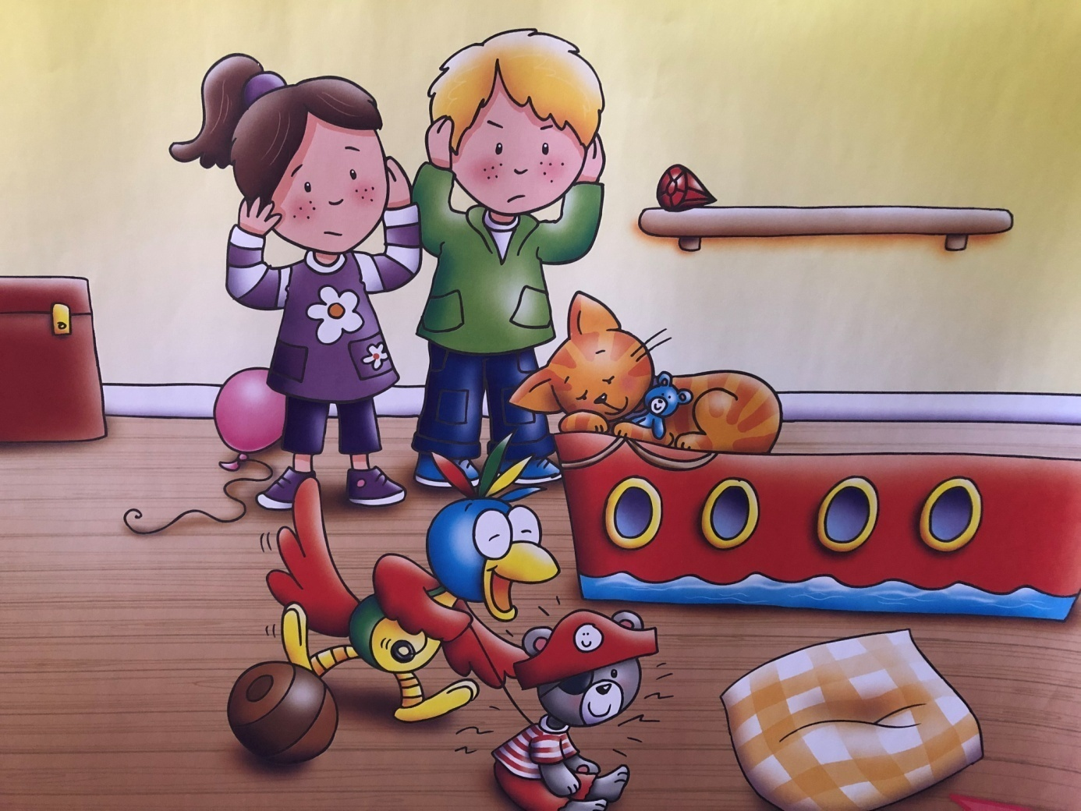
Ściągawka dla rodziców:
Captain Jack bawi się nakręcanym misiem, który wydaje głośne dźwięki i dlatego dzieci znowu zakrywają uszy. Hałaśliwa zabawa może obudzić Fluffy’ego.
Słówka:
- noisy teddy-hałaśliwy miś

Spójrzcie na kolejny obrazek i powiedzcie rodzicom, jaką zabawką bawi się Captain Jack tym razem, dlaczego znowu dzieci zakrywają uszy i czy Fluffy dalej smacznie śpi.
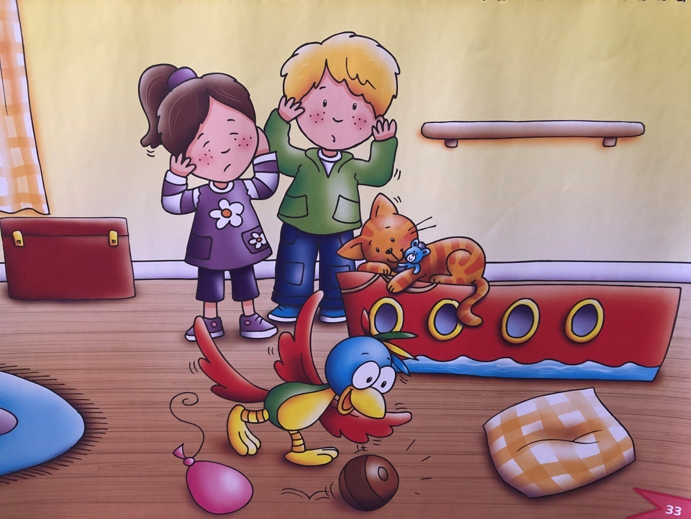
Ściągawka dla rodziców:
Captain Jack bawi się tym razem piłką, robi to tak głośno, że dzieci znowu zakrywają uszy. Hałaśliwa zabawa sprawiła, że Fluffy już nie śpi.

Słówka:
- noisy ball –hałaśliwa piłka

Spójrzcie na ostatni obrazek i opowiedzcie rodzicom, jaką zabawką bawił się Captain Jack i co się z nią stało. Kto się wystraszył?
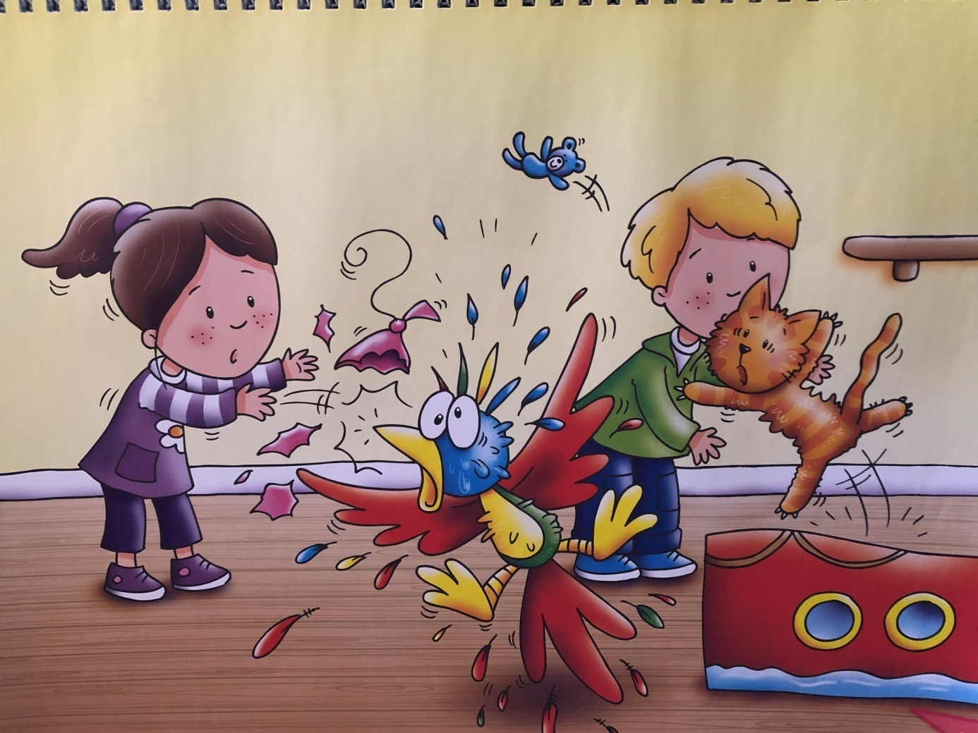
Ściągawka dla rodziców:
Captain Jack bawił się balonem, który miał być cichą zabawką, ale przebił ją niechcący (chyba dziobem) i trzask pękającego balona wystraszył nie tylko kotka, ale również ich wszystkich
Słówka:
- quiet balloon-cichy balon

A teraz posłuchajcie nagrania z historyjką, oglądając jednocześnie obrazki (możecie też próbować mówić kwestie historyjki wraz z nagraniem).

Na koniec zachęcamy do słuchania i odgrywania piosenki z historyjki ‘The story song’
Tekst piosenki i gesty:
(na wstępie klaszczemy i ruszamy się dowolnie)

Brrm! Brrm! Brrm! (udajemy jazdę samochodem)
What a noisy car! (zakrywamy uszy)
Stop! Be quiet! (wyciągamy dłoń do przodu jakbyśmy chcieli kogoś zatrzymać i kładziemy palec na ustach jakbyśmy chcieli kogoś uciszyć)
Stop! Be quiet! (wyciągamy dłoń do przodu jakbyśmy chcieli kogoś zatrzymać i kładziemy palec na ustach jakbyśmy chcieli kogoś uciszyć)

Grr! Grr! Grr! (udajemy, że nakręcamy misia)
What a noisy teddy! (zakrywamy uszy)
Stop! Be quiet! (wyciągamy dłoń do przodu jakbyśmy chcieli kogoś zatrzymać i kładziemy palec na ustach jakbyśmy chcieli kogoś uciszyć)
Stop! Be quiet! (wyciągamy dłoń do przodu jakbyśmy chcieli kogoś zatrzymać i kładziemy palec na ustach jakbyśmy chcieli kogoś uciszyć)

Bounce! Bounce! Bounce! (udajemy, że kozłujemy piłkę)
What a noisy ball! (zakrywamy uszy)
Stop! Be quiet! (wyciągamy dłoń do przodu jakbyśmy chcieli kogoś zatrzymać i kładziemy palec na ustach jakbyśmy chcieli kogoś uciszyć)
Stop! Be quiet! (wyciągamy dłoń do przodu jakbyśmy chcieli kogoś zatrzymać i kładziemy palec na ustach jakbyśmy chcieli kogoś uciszyć)

Pop! Pop! Pop! (udajemy, że odbijamy balonik)
What a noisy balloon! (zakrywamy uszy)
Stop! Be quiet! (wyciągamy dłoń do przodu jakbyśmy chcieli kogoś zatrzymać i kładziemy palec na ustach jakbyśmy chcieli kogoś uciszyć)
Stop! Be quiet! (wyciągamy dłoń do przodu jakbyśmy chcieli kogoś zatrzymać i kładziemy palec na ustach jakbyśmy chcieli kogoś uciszyć)

Bawcie się dobrze i mówcie dużo po angielsku

Pozdrawiamy!
Captain Jack & Pani Ania

